

*Nolasco Casillas Hector Alejandro.*

*Ing. Mecatrónica.*

*Cinemática De Robots.*

*Moran Garabito Carlos Enrique.*

*8°A T/M.*

Tabla D-H

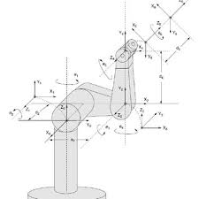

T1 $\left[\begin{matrix}cq1 & \begin{matrix}-sq1 & 0 & 0\end{matrix} \\ \begin{matrix}0 \\ -sq1 \\ 0\end{matrix} & \begin{matrix}0 & 1 & -li \\ -cq1 & 0 & 0 \\ 0 & 0 & 1\end{matrix}\end{matrix}\right]$ $t1^{2}$ $\left[\begin{matrix}0 & \begin{matrix}0 & 0 & 0\end{matrix} \\ \begin{matrix}0 \\ 0 \\ 0\end{matrix} & \begin{matrix}0 & 0 & 0 \\ 0 & 0 & 0 \\ 0 & 0 & 1\end{matrix}\end{matrix}\right]$

$$t2^{1}\left[\begin{matrix}cq2 & \begin{matrix}-sq1 & 0 & 0\end{matrix} \\ \begin{matrix}0 \\ sq1 \\ 0\end{matrix} & \begin{matrix}0 & -90° & 0 \\ cq2 & 0 & 0 \\ 0 & 0 & 1\end{matrix}\end{matrix}\right]$$

$$t3^{0}\left[\begin{matrix}cq1 cq2 & \begin{matrix}cq2 sq1 & -sq2 & l1 sq2\end{matrix} \\ \begin{matrix}-sq1 \\ cq1 sq2 \\ 0\end{matrix} & \begin{matrix}cq1 & 0 & 0 \\ sq1 sq2 & cq2 cq3 & -l1 cq2 \\ 0 & 0 & 1\end{matrix}\end{matrix}\right]$$